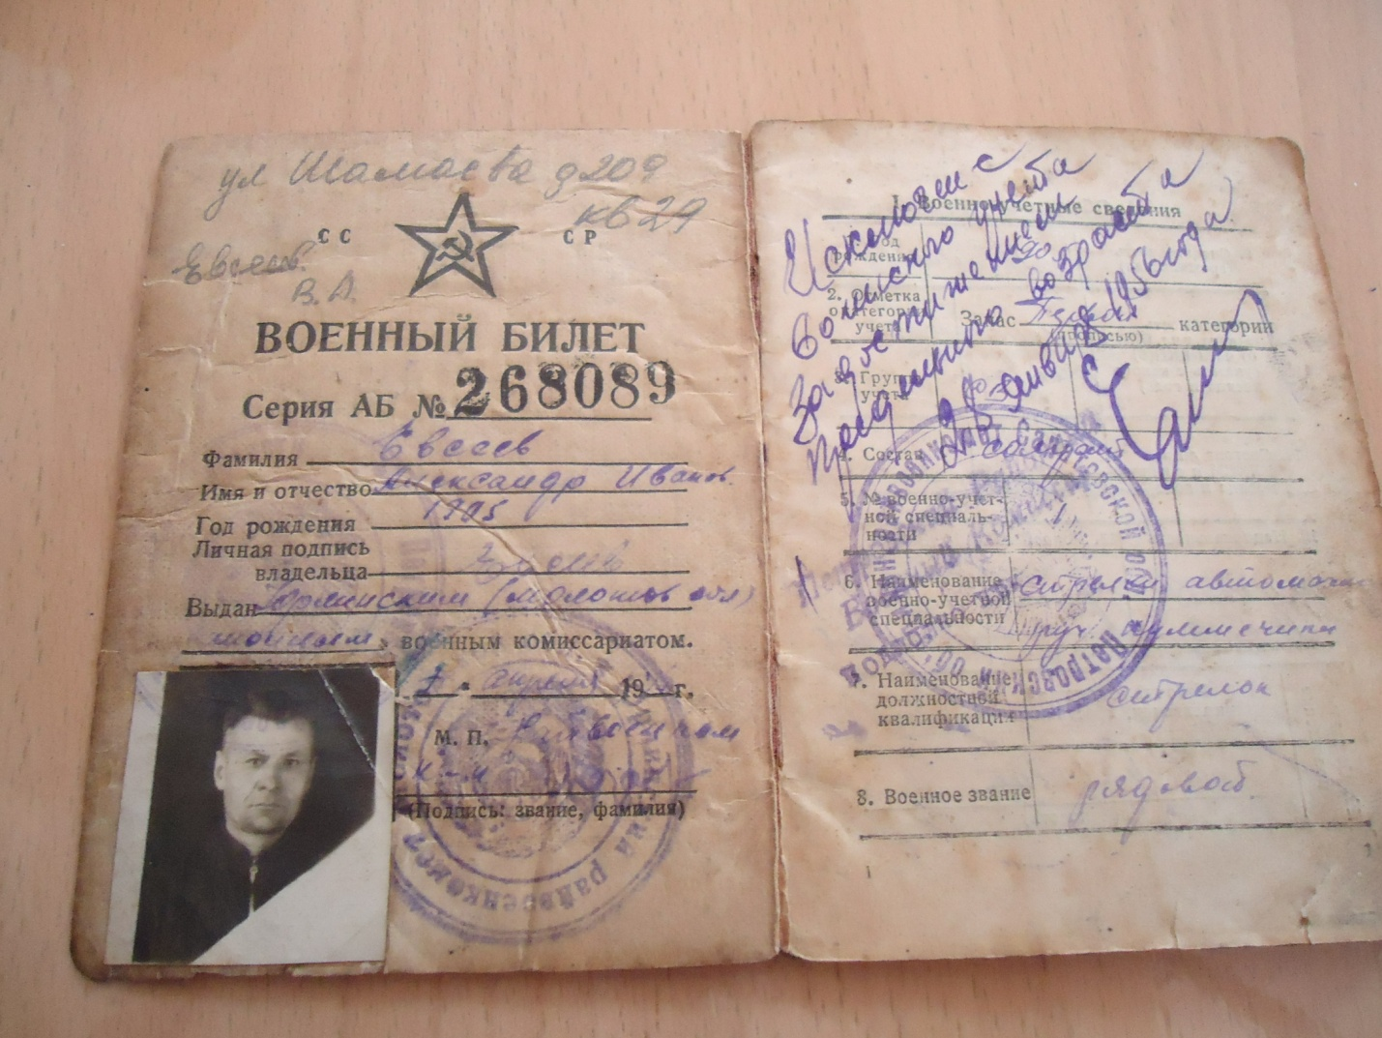

**Евсеев Александр Иванович.**

**(1905-1992)**

**Участник войны**

**Прадед Потапова Андрея ученика 11 «А» класса.**

**Евсеев Александр Иванович** родился в 1905 году в с. Круглое Петровского района Саратовской области. В 1941 году призван по мобилизации на войну. С 1941 по 1944 участвовал в Отечественной войне в составе стрелкового полка стрелком. Был захвачен в плен в 1944 году, угнан в Германию и направлен на работу к немецкому бауэру, а в 1945 году освобожден Английскими войсками. За это был репресирован и работал 5 лет на лесоповале. Реабилитирован посмертно. Умер в 1992г.

